功能区桌椅采购需求
一、基本内容
上海交通大学医学院附属瑞金医院功能区桌椅家具采购
二、图纸
整体设计要求：（根据“采购清单及技术要求”内家具款式配置）
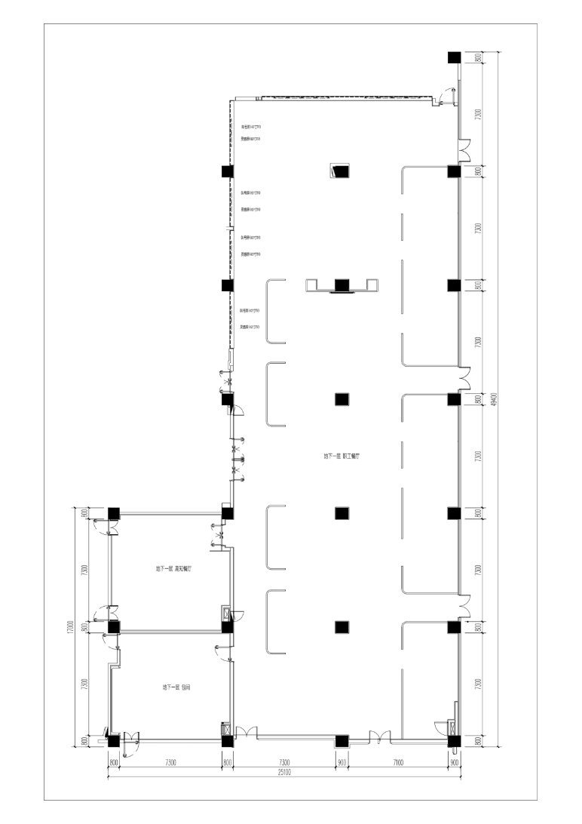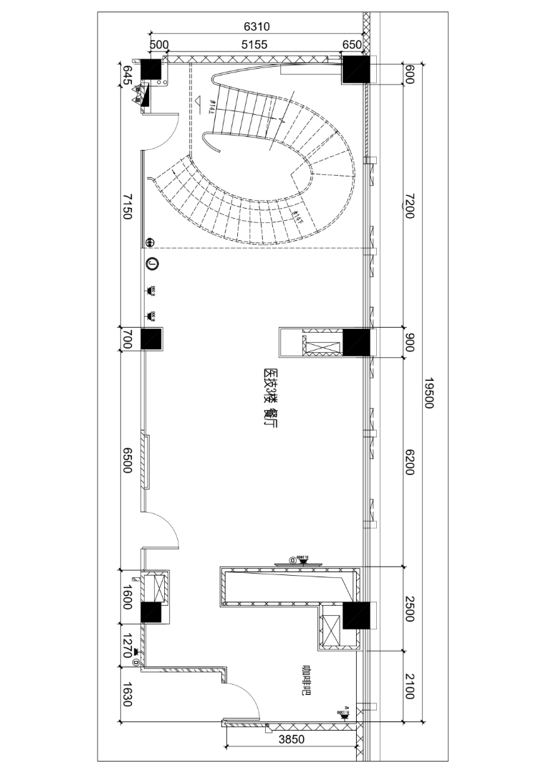
三、需执行的国家相关标准、行业标准或其他标准、规范
（一）强制性标准
GB 18584-2024《家具中有害物质限量》（强制性标准，2025年7月1日实施）
GB 28008-2024《家具结构安全技术规范》（强制性标准，2025年7月1日实施）
GB 17927-2024《家具阻燃性能安全技术规范》（强制性标准，2025年9月1日实施）
GB 18583-2008 《室内装饰装修材料 胶粘剂中有害物质限量》；
GB 6566-2010 《建筑材料放射性核素限量》；
GB 18580-2025 《室内装饰装修材料人造板及其制品中甲醛释放限量》；（强制性标准，2026年6月1日实施）
GB 30981.2-2025 《涂料中有害物质限量 第2部分：工业涂料》（强制性标准，2026年6月1日实施）
GB 18401-2010《国家纺织产品基本安全技术规范》；
（二）质量及技术标准
重要标准：
GB/T 35607-2024《绿色产品评价家具》；
GB/T 3325-2024《金属家具通用技术条件》；
GB/T 3324-2024《木家具通用技术条件》；
GB/T 46489-2025《医院家具通用技术条件》；
其他标准：
GB/T 16799-2018《家具用皮革》。
GB/T 15102-2017《浸渍胶膜纸饰面纤维板和刨花板》；
GB/T 29525-2013《座椅升降气弹簧 技术条件》；
GB/T 10802-2023《通用软质聚氨酯泡沫塑料》；
GB/T 35601-2024《绿色产品评价 人造板和木质地板》；
QB/T 2189-2013《家具五金 杯状暗铰链》；
GB/T 11718-2021 《中密度纤维板》；
QB/T 1621-2015 《家具锁》；
GB/T 2454-2013 《家具五金 抽屉导轨》；
GB/T 4765-2014 《家具用脚轮》；
QB/T 2280-2016《办公家具 办公椅》；
QB/T 1952.1-2023《软体家具 沙发》。
及其他与本次采购的家具相关的现行最新标准；采购需求内所涉及到的标准若与现行标准冲突，均以现行的最新版本为准。

四、采购品目分类、参考样式、规格、基本组成、质量标准等要求
序号 | 示意图片 | 产品名称 | 规格（mm） | 颜色 | 材 质 | 单位 | 数量 | 备注
1 | 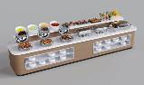 | 岛台 | 9300*1700*750（±5mm） | 可选 | 桌面：采用优质大理石，厚度≥18mm，挂边25mm。  柜体基材：采用E0级优质实木多层板，厚度≥18mm，甲醛释放量≤0.050mg/m³。  饰面：优质橡木实木木皮正反贴面，厚度≥0.6mm，正面木皮拼接需对花纹，纹理清晰自然。  油漆：优质环保型水性漆。五底三面工艺，全封闭。成品表面达到木纹清晰，色泽悦目，漆膜丰满，光滑耐磨。  胶水：优质环保型胶水。  五金件：阻尼铰链等优质五金配件。 | 组 | 1 | 地下1层职工餐厅
2 | 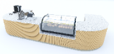 | 前台 | 弧长8706*800*900（±5mm） | 可选 | 桌面：采用优质大理石，厚度≥18mm，挂边25mm。  柜体基材：采用E0级实木多层板，厚度≥18mm，甲醛释放量≤0.050mg/m³。  饰面：橡木实木木皮正反贴面，厚度≥0.6mm，正面木皮拼接需对花纹，纹理清晰自然。  油漆：环保型水性漆，五底三面，全封闭。成品要求纹理清晰，色泽悦目，漆膜丰满，光滑耐磨，无明显色差。 胶水：优质环保型胶水。  五金件：三节导轨、阻尼铰链等五金配件。 | 组 | 1 | 地下1层职工餐厅
3 | 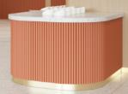 | 备餐台 | 1300*700*900（±5mm） | 可选 | 桌面：采用优质大理石，厚度≥18mm，挂边25mm。  柜体基材：采用E0级优质实木多层板，厚度≥18mm，甲醛释放量≤0.050mg/m³。  饰面：优质橡木实木木皮正反贴面，厚度≥0.6mm，正面木皮拼接需对花纹，纹理清晰自然。  油漆：优质环保型水性漆。五底三面工艺，全封闭。成品表面达到木纹清晰，色泽悦目，漆膜丰满，光滑耐磨。  胶水：优质环保型胶水。  五金件：阻尼铰链等优质五金配件。 | 张 | 1 | 地下1层职工餐厅
4 | 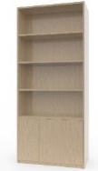 | 展示柜 | 1290*700*3000（±5mm） | 可选 | 基材：采用E0级优质实木多层板，厚度≥18mm，甲醛释放量≤0.050mg/m³。  饰面：橡木实木木皮正反贴面，厚度≥0.6mm，正面木皮拼接需对花纹，纹理清晰自然。  油漆：优质环保型水性漆。五底三面工艺，全封闭。成品表面达到木纹清晰，色泽悦目，漆膜丰满，光滑耐磨。  胶水：优质环保型胶水。  五金件：阻尼铰链等优质五金配件。 | 只 | 2 | 地下1层职工餐厅
5 | 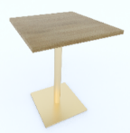 | 方餐桌（核心产品） | 550*650*750（±5mm） | 可选 | 桌面：采用优质白蜡木实木拼板，厚度≥25mm。经干燥处理，含水率达国家标准，产品须无虫蛀、节子、开裂、缺棱和变形翘曲等缺陷。  油漆：环保型水性漆。五底三面工艺，全封闭。成品表面达到木纹清晰，色泽悦目，漆膜丰满，光滑耐磨。  胶水：优质环保型胶水。  桌架：与桌面连接托盘规格为250*250mm，采用壁厚≥1.5mm的优质冷轧钢板制作，二氧化碳气体保护焊工艺，表面经酸洗磷化，静电喷涂，立柱采用优质φ76mm的201不锈钢圆管，壁厚≥0.8mm，配400*400底盘，底盘壁厚≥6mm，立柱及底盘采用电镀钛金工艺。 | 张 | 65 | 地下1层职工餐厅
6 | 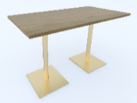 | 方餐桌 | 1800*650*750（±5mm） | 可选 | 桌面：采用优质白蜡木实木拼板，厚度≥30mm。经干燥处理，含水率达国家标准，产品须无虫蛀、节子、开裂、缺棱和变形翘曲等缺陷。  油漆：环保型水性漆。五底三面工艺，半亚光，全封闭。成品表面达到木纹清晰，色泽悦目，漆膜丰满，光滑耐磨。  胶水：环保型胶水。  桌架：与桌面连接托架采用20*30*1.0mm方管，二氧化碳气体保护焊工艺，表面经酸洗磷化，静电喷涂，2根立柱采用优质φ76mm的201不锈钢圆管，壁厚≥0.8mm，配500*500底盘2个，底盘壁厚≥6mm，立柱及底盘采用电镀钛金工艺。 | 张 | 3 | 地下1层职工餐厅
7 | 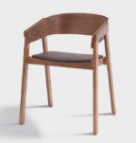 | 餐椅 | 556*512*470/752（±5mm） | 可选 | 椅架：采用优质白橡木实木制作，榫卯结构，经干燥处理，含水率达国家标准。产品须无虫蛀、节子、开裂、缺棱和变形翘曲等缺陷。  靠背及座板底板：采用E0级优质桦木实木多层板，0.6mm厚白橡木木皮正反贴面，正面木皮拼接需对花纹，纹理清晰自然。  油漆：优质环保型水性漆，五底三面工艺，全封闭。成品要求木纹清晰，色泽悦目，漆膜丰满，光滑耐磨。  面料：采用优质医用PU皮，防水、透气性、柔韧性好、无毒无味、环保安全。  海绵：高密度海绵（50kg/m³以上），回弹力45%以上。  胶水：优质环保型胶水。 | 把 | 67 | 地下1层职工餐厅
8 | 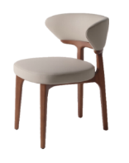 | 餐椅 | 550*550*450/760（±5mm） | 可选 | 椅架：采用优质白蜡木实木制作，榫卯结构，经干燥处理，含水率达国家标准。产品须无虫蛀、节子、开裂、缺棱和变形翘曲等缺陷。  油漆：优质环保型水性漆，五底三面工艺，全封闭。成品要求木纹清晰，色泽悦目，漆膜丰满，光滑耐磨。  靠背及座板底板：采用E0级优质实木多层板，厚度≥12mm。  面料：采用优质医用PU皮，防水、透气性、柔韧性好、无毒无味、环保安全。  海绵：高密度海绵（50kg/m³以上），回弹力45%以上。  胶水：优质环保型胶水。 | 把 | 32 | 地下1层职工餐厅
9 | 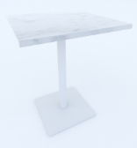 | 方餐桌 | 550*650*750（±5mm） | 可选 | 桌面：采用优质岩板，厚度≥15mm。  桌面托底板：采用E0级优质实木多层板，三聚氰胺双贴面制作，优质PVC封边条封边。  桌架：与桌面连接托盘与底盘均采用优质冷轧钢板制作，连接托盘规格为250*250mm，壁厚≥1.5mm，底盘规格为400*400mm，壁厚≥2.0mm，立柱采用优质φ76mm圆管，壁厚≥1.5mm，二氧化碳气体保护焊工艺，表面经酸洗磷化，静电喷涂。 | 张 | 51 | 地下1层职工餐厅
10 | 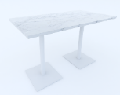 | 方餐桌 | 1800*650*750（±5mm） | 可选 | 桌面：采用优质岩板，厚度≥15mm。  桌面托底板：采用E0级优质实木多层板，三聚氰胺双贴面制作，优质PVC封边条封边。  桌架：与桌面连接托盘与底盘均采用优质冷轧钢板制作，连接托盘规格为250*250mm，壁厚≥1.5mm，底盘规格为500*500mm两个，壁厚≥2.0mm，立柱采用优质φ76mm圆管，壁厚≥1.5mm，二氧化碳气体保护焊工艺，表面经酸洗磷化，静电喷涂。 | 张 | 1 | 地下1层职工餐厅
11 | 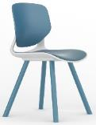 | 餐椅 | 450*420*465/790（±5mm） | 可选 | 椅架：采用优质钢管，壁厚≥1.5mm，二氧化碳气体保护焊工艺，表面经酸洗磷化，静电喷涂。  靠背及座板底板：采用优质PP塑料一体成型。  面料：采用优质布艺，要求颜色靓丽，透气性好，抗撕裂强度大。  海绵：高密度海绵（50kg/m³以上），回弹力45%以上。  胶水：优质环保型胶水。 | 把 | 74 | 地下1层职工餐厅
12 | 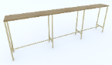 | 吧台餐桌 | 4300*350*1100（±5mm） | 可选 | 桌面：采用白蜡木实木拼板，厚度≥30mm。经干燥处理，含水率达国家标准。产品须无虫蛀、节子、开裂、缺棱和变形翘曲等缺陷。  油漆：环保型水性漆。五底三面工艺，全封闭。成品表面达到木纹清晰，色泽悦目，漆膜丰满，光滑耐磨。  胶水：优质环保型胶水。  桌架：采用优质钢管，主管采用直径25mm圆管，壁厚≥1.8mm，横档采用直径22mm圆管，壁厚≥1.5mm。二氧化碳气体保护焊工艺，表面经酸洗磷化，静电喷涂。 | 组 | 1 | 地下1层职工餐厅
13 | 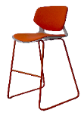 | 高餐椅 | 450*430*725/1095（±5mm） | 可选 | 椅架：采用优质钢管，直径16mm圆管，壁厚≥1.8mm，二氧化碳气体保护焊工艺，表面经酸洗磷化，静电喷涂。  靠背及座板底板：采用优质PP塑料一体成型。  面料：采用优质布艺，要求颜色靓丽，透气性好，抗撕裂强度大。  海绵：高密度海绵（50kg/m³以上），回弹力45%以上。  胶水：优质环保型胶水。 | 把 | 5 | 地下1层职工餐厅
14 | 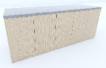 | 备餐台 | 800*400*900（±5mm） | 可选 | 桌面：采用优质大理石，厚度≥18mm，挂边25mm。  柜体基材：采用E0级优质实木多层板，厚度≥18mm，甲醛释放量≤0.050mg/m³。  饰面：优质橡木实木木皮正反贴面，厚度≥0.6mm，正面木皮拼接需对花纹，纹理清晰自然。  油漆：优质环保型水性漆。五底三面工艺，全封闭。成品表面达到木纹清晰，色泽悦目，漆膜丰满，光滑耐磨。  胶水：优质环保型胶水。  五金件：阻尼铰链等优质五金配件。 | 张 | 4 | 地下1层职工餐厅
15 | 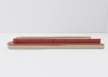 | 卡座 | 弧长20765*600*800（±5mm） | 可选 | 框架基材：采用E0级优质实木多层板，厚度≥18mm，甲醛释放量≤0.050mg/m³。  饰面：橡木实木木皮正反贴面，厚度≥0.6mm，正面木皮拼接需对花纹，纹理清晰自然。  油漆：优质环保型水性漆。五底三面工艺，全封闭。成品表面达到木纹清晰，色泽悦目，漆膜丰满，光滑耐磨。  面料：采用优质医用PU皮，防水、透气性、柔韧性好、无毒无味、环保安全。  海绵：高密度海绵（50kg/m³以上），回弹45%以上。  胶水：优质环保型胶水。 | 组 | 1 | 地下1层职工餐厅
16 | 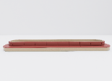 | 卡座 | 弧长27110*600*800（±5mm） | 可选 | 框架基材：采用E0级优质实木多层板，厚度≥18mm，甲醛释放量≤0.050mg/m³。  饰面：橡木实木木皮正反贴面，厚度≥0.6mm，正面木皮拼接需对花纹，纹理清晰自然。  油漆：优质环保型水性漆。五底三面工艺，全封闭。成品表面达到木纹清晰，色泽悦目，漆膜丰满，光滑耐磨。  面料：采用优质医用PU皮，防水、透气性、柔韧性好、无毒无味、环保安全。  海绵：高密度海绵（50kg/m³以上），回弹45%以上。  胶水：优质环保型胶水。 | 组 | 1 | 地下1层职工餐厅
17 | 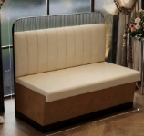 | 卡座 | 4300*650*1200（±5mm） | 可选 | 框架基材：采用E0级优质实木多层板，厚度≥18mm，甲醛释放量≤0.050mg/m³。  饰面：橡木实木木皮正反贴面，厚度≥0.6mm，正面木皮拼接需对花纹，纹理清晰自然。  油漆：优质环保型水性漆。五底三面工艺，全封闭。成品表面达到木纹清晰，色泽悦目，漆膜丰满，光滑耐磨。  面料：采用优质医用PU皮，防水、透气性、柔韧性好、无毒无味、环保安全。  海绵：高密度海绵（50kg/m³以上），回弹45%以上。  胶水：优质环保型胶水。 | 组 | 1 | 地下1层职工餐厅
18 | 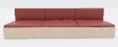 | 卡座 | 3200*650*800（±5mm） | 可选 | 框架基材：采用E0级优质实木多层板，厚度≥18mm，甲醛释放量≤0.050mg/m³。  饰面：橡木实木木皮正反贴面，厚度≥0.6mm，正面木皮拼接需对花纹，纹理清晰自然。  油漆：优质环保型水性漆。五底三面工艺，全封闭。成品表面达到木纹清晰，色泽悦目，漆膜丰满，光滑耐磨。  面料：采用优质医用PU皮，防水、透气性、柔韧性好、无毒无味、环保安全。  海绵：高密度海绵（50kg/m³以上），回弹45%以上。  胶水：优质环保型胶水。 | 组 | 7 | 地下1层职工餐厅
19 | 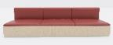 | 卡座 | 4860*650*800（±5mm） | 可选 | 框架基材：采用E0级优质实木多层板，厚度≥18mm，甲醛释放量≤0.050mg/m³。  饰面：橡木实木木皮正反贴面，厚度≥0.6mm，正面木皮拼接需对花纹，纹理清晰自然。  油漆：优质环保型水性漆。五底三面工艺，全封闭。成品表面达到木纹清晰，色泽悦目，漆膜丰满，光滑耐磨。  面料：采用优质医用PU皮，防水、透气性、柔韧性好、无毒无味、环保安全。  海绵：高密度海绵（50kg/m³以上），回弹45%以上。  胶水：优质环保型胶水。 | 组 | 1 | 地下1层高知餐厅
20 | 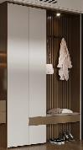 | 挂衣柜 | 2340*600*2800（±5mm） | 可选 | 基材：采用E0级优质实木多层板，厚度≥18mm，甲醛释放量≤0.050mg/m³。  饰面：橡木实木木皮正反贴面，厚度≥0.6mm，正面木皮拼接需对花纹，纹理清晰自然。  油漆：优质环保型水性漆。五底三面工艺，全封闭。成品表面达到木纹清晰，色泽悦目，漆膜丰满，光滑耐磨。  胶水：优质环保型胶水。  五金件：阻尼铰链等优质五金配件。  其他要求：每块层板下安装白色暖光灯带。 | 组 | 1 | 地下1层高知餐厅
21 |  | 自动餐台 | 3830*600*750（±5mm） | 可选 | 桌面：采用优质大理石，厚度≥18mm，挂边25mm。  柜体基材：采用E0级优质实木多层板，厚度≥18mm，甲醛释放量≤0.050mg/m³。  饰面：橡木实木木皮正反贴面，厚度≥0.6mm，正面木皮拼接需对花纹，纹理清晰自然。  油漆：优质环保型水性漆。五底三面工艺，全封闭。成品表面达到木纹清晰，色泽悦目，漆膜丰满，光滑耐磨。  胶水：优质环保型胶水。  五金件：阻尼铰链等优质五金配件。 | 组 | 1 | 地下1层高知餐厅
22 | 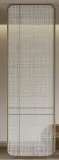 | 固定隔断 | 1500*50*2600（±5mm） | 可选 | 框架：采用新型铝材精密加工组合成型。宽度40mm, 型材厚度≥1.2mm，四周及侧封边均采用圆弧处理。  中间部分：采用5mm厚定制条纹玻璃。 | 组 | 1 | 地下1层高知餐厅
23 | 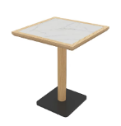 | 方餐桌 | 600*650*750（±5mm） | 可选 | 桌面：桌面板采用优质岩板，厚度≥15mm，四周边框采用优质白蜡木实木包裹。实木经干燥处理，含水率达国家标准，产品须无虫蛀、节子、开裂、缺棱和变形翘曲等缺陷。  桌架：与桌面连接托盘与底盘均采用优质冷轧钢板制作，托盘规格为300*300mm，壁厚≥3mm，底盘规格400*400mm，壁厚≥8mm，二氧化碳气体保护焊工艺，表面经酸洗磷化，静电喷涂。立柱采用直径75mm的优质钢管，壁厚≥1.5mm，表面采用木纹转印工艺。  油漆：环保型水性漆。五底三面工艺，全封闭。成品表面达到木纹清晰，色泽悦目，漆膜丰满，光滑耐磨。  胶水：优质环保型胶水。 | 张 | 12 | 地下1层高知餐厅
24 | 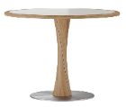 | 圆餐桌 | 直径1200*750（±5mm） | 可选 | 桌面：桌面板采用优质岩板，厚度≥15mm，四周边框采用优质白蜡木实木包裹。实木经干燥处理，含水率达国家标准，产品须无虫蛀、节子、开裂、缺棱和变形翘曲等缺陷。  桌架：与桌面连接托盘与底盘均采用优质冷轧钢板制作，托盘规格为400*400mm，壁厚≥3mm，底盘规格直径800mm，壁厚≥8mm，二氧化碳气体保护焊工艺，表面经酸洗磷化，静电喷涂。立柱采用直径200mm优质白蜡木实木。  油漆：环保型水性漆。五底三面工艺，全封闭。成品表面达到木纹清晰，色泽悦目，漆膜丰满，光滑耐磨。  胶水：优质环保型胶水。 | 张 | 4 | 地下1层高知餐厅
25 | 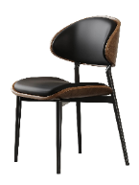 | 餐椅 | 540*550*450/750（±5mm） | 可选 | 椅架：框架采用Q235优质碳素钢，椅脚采用优质钢管，20*20方管经模具一次成型，壁厚≥1.2mm，二氧化碳气体保护焊工艺，表面经酸洗磷化，静电喷涂。  靠背及座板底板：采用E0级优质桦木实木多层板，0.6mm厚白橡木木皮正反贴面，正面木皮拼接需对花纹，纹理清晰自然。  油漆：优质环保型水性漆，五底三面工艺，全封闭。成品要求木纹清晰，色泽悦目，漆膜丰满，光滑耐磨。  面料：采用优质医用PU皮，防水、透气性、柔韧性好、无毒无味、环保安全。  海绵：高密度海绵（50kg/m³以上），回弹力45%以上。  胶水：优质环保型胶水。 | 把 | 16 | 地下1层高知餐厅
26 | 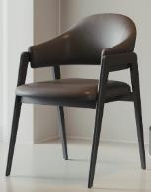 | 餐椅 | 520*450*450/800（±5mm） | 可选 | 椅架：采用优质白蜡木实木制作，榫卯结构，经干燥处理，含水率达国家标准。产品须无虫蛀、节子、开裂、缺棱和变形翘曲等缺陷。  油漆：优质环保型水性漆，五底三面工艺，全封闭。成品要求木纹清晰，色泽悦目，漆膜丰满，光滑耐磨。  靠背及座板底板：采用E0级优质实木多层板，厚度≥12mm。  面料：采用优质医用PU皮，防水、透气性、柔韧性好、无毒无味、环保安全。  海绵：高密度海绵（50kg/m³以上），回弹力45%以上。  胶水：优质环保型胶水。 | 把 | 18 | 地下1层高知餐厅
27 |  | 挂衣柜 | 3500*600*2800（±5mm） | 可选 | 基材：采用E0级优质实木多层板，厚度≥18mm，甲醛释放量≤0.050mg/m³。  饰面：橡木实木木皮正反贴面，厚度≥0.6mm，正面木皮拼接需对花纹，纹理清晰自然。  油漆：优质环保型水性漆。五底三面工艺，全封闭。成品表面达到木纹清晰，色泽悦目，漆膜丰满，光滑耐磨。  胶水：优质环保型胶水。  五金件：阻尼铰链等优质五金配件。  其他要求：每块层板下安装白色暖光灯带。 | 组 | 1 | 地下1层门厅
28 |  | 挂衣柜 | 2250*600*2800（±5mm） | 可选 | 基材：采用E0级优质实木多层板，厚度≥18mm，甲醛释放量≤0.050mg/m³。  饰面：橡木实木木皮正反贴面，厚度≥0.6mm，正面木皮拼接需对花纹，纹理清晰自然。  油漆：优质环保型水性漆。五底三面工艺，全封闭。成品表面达到木纹清晰，色泽悦目，漆膜丰满，光滑耐磨。  胶水：优质环保型胶水。  五金件：阻尼铰链等优质五金配件。  其他要求：每块层板下安装白色暖光灯带。 | 组 | 1 | 地下1层门厅
29 |  | 挂衣柜 | 3450*600*2800（±5mm） | 可选 | 基材：采用E0级优质实木多层板，厚度≥18mm，甲醛释放量≤0.050mg/m³。  饰面：橡木实木木皮正反贴面，厚度≥0.6mm，正面木皮拼接需对花纹，纹理清晰自然。  油漆：优质环保型水性漆。五底三面工艺，全封闭。成品表面达到木纹清晰，色泽悦目，漆膜丰满，光滑耐磨。  胶水：优质环保型胶水。  五金件：阻尼铰链等优质五金配件。  其他要求：每块层板下安装白色暖光灯带。 | 组 | 1 | 地下1层门厅
30 | 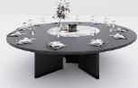 | 餐桌 | 直径2500*750（±5mm） | 可选 | 基材：采用E0级优质实木多层板，桌面厚度≥45mm，其余部位板材厚度≥18mm，甲醛释放量≤0.050mg/m³。  饰面：橡木实木木皮正反贴面，厚度≥0.6mm，正面木皮拼接需对花纹，纹理清晰自然。  油漆：优质环保型水性漆。五底三面工艺，全封闭。成品表面达到木纹清晰，色泽悦目，漆膜丰满，光滑耐磨。  转盘：直径1700mm，距离桌边400mm，采用优质岩板制作，厚度≥12mm。  其他要求：悬浮电机、平转。 | 张 | 1 | 地下1层包厢
31 | 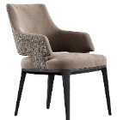 | 餐椅 | 600*550*450/840（±5mm） | 可选 | 椅架：采用优质白蜡木实木制作，榫卯结构，经干燥处理，含水率达国家标准。产品须无虫蛀、节子、开裂、缺棱和变形翘曲等缺陷。  油漆：优质环保型水性漆，五底三面工艺，全封闭。成品要求木纹清晰，色泽悦目，漆膜丰满，光滑耐磨。  靠背及座板底板：采用E0级优质实木多层板，厚度≥12mm。  面料：采用优质医用PU皮，防水、透气性、柔韧性好、无毒无味、环保安全。  海绵：高密度海绵（50kg/m³以上），回弹力45%以上。  胶水：优质环保型胶水。 | 把 | 15 | 地下1层包厢
32 | 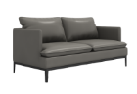 | 三人沙发 | 2150*780*800（±5mm） | 可选 | 内框架：采用优质橡胶木实木制作，榫卯结构，经干燥处理，含水率达国家标准。产品须无虫蛀、节子、开裂、缺棱和变形翘曲等缺陷。  面料：采用优质医用PU皮，防水、透气性、柔韧性好、无毒无味、环保安全。  海绵：高密度海绵（50kg/m³以上），回弹力45%以上。  胶水：优质环保型胶水。  钢脚：采用优质钢管，30*20mm方管，壁厚≥1.2mm，二氧化碳气体保护焊工艺，表面经酸洗磷化，静电喷涂。 | 张 | 1 | 地下1层包厢
33 | 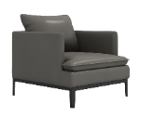 | 单人沙发 | 750*780*800（±5mm） | 可选 | 内框架：采用优质橡胶木实木制作，榫卯结构，经干燥处理，含水率达国家标准。产品须无虫蛀、节子、开裂、缺棱和变形翘曲等缺陷。  面料：采用优质医用PU皮，防水、透气性、柔韧性好、无毒无味、环保安全。  海绵：高密度海绵（50kg/m³以上），回弹力45%以上。  胶水：优质环保型胶水。  钢脚：采用优质钢管，30*20mm方管，壁厚≥1.2mm，二氧化碳气体保护焊工艺，表面经酸洗磷化，静电喷涂。 | 张 | 2 | 地下1层包厢
34 | 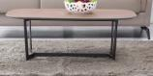 | 茶几 | 1200*600*420（±5mm） | 可选 | 桌面基材：采用E0级优质实木多层板，厚度≥25mm，甲醛释放量≤0.050mg/m³。  饰面：橡木实木木皮正反贴面，厚度≥0.6mm，正面木皮拼接需对花纹，纹理清晰自然。  油漆：优质环保型水性漆。五底三面工艺，全封闭，半亚光。成品表面达到木纹清晰，色泽悦目，漆膜丰满，光滑耐磨。  胶水：优质环保型胶水。  桌架：优质钢管，壁厚≥1.5mm。二氧化碳气体保护焊工艺，经磷化处理，静电喷涂。 | 张 | 1 | 地下1层包厢
35 | 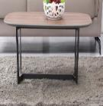 | 茶几 | 600*600*420（±5mm） | 可选 | 桌面基材：采用E0级优质实木多层板，厚度≥25mm，甲醛释放量≤0.050mg/m³。  饰面：橡木实木木皮正反贴面，厚度≥0.6mm，正面木皮拼接需对花纹，纹理清晰自然。  油漆：优质环保型水性漆。五底三面工艺，全封闭，半亚光。成品表面达到木纹清晰，色泽悦目，漆膜丰满，光滑耐磨。  胶水：优质环保型胶水。  桌架：优质钢管，壁厚≥1.5mm。二氧化碳气体保护焊工艺，经磷化处理，静电喷涂。 | 张 | 2 | 地下1层包厢
36 | 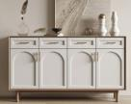 | 备餐柜 | 1500*500*900（±5mm） | 可选 | 基材：采用E0级优质实木多层板，厚度≥18mm，甲醛释放量≤0.050mg/m³。  饰面：橡木实木木皮正反贴面，厚度≥0.6mm，正面木皮拼接需对花纹，纹理清晰自然。  油漆：优质环保型水性漆。五底三面工艺，全封闭。成品表面达到木纹清晰，色泽悦目，漆膜丰满，光滑耐磨。  胶水：优质环保型胶水。  五金件：三节导轨、阻尼铰链等优质五金配件。 | 只 | 1 | 地下1层包厢
37 | 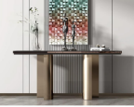 | 装饰柜 | 2000*400*1000（±5mm） | 可选 | 基材：采用E0级优质实木多层板，厚度≥18mm，甲醛释放量≤0.050mg/m³。  饰面：橡木实木木皮正反贴面，厚度≥0.6mm，正面木皮拼接需对花纹，纹理清晰自然。  油漆：优质环保型水性漆。五底三面工艺，全封闭。成品表面达到木纹清晰，色泽悦目，漆膜丰满，光滑耐磨。  胶水：优质环保型胶水。 | 组 | 1 | 地下1层包厢
38 | 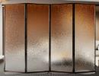 | 隔断屏风 | 450*2200*4扇 | 可选 | 框架：采用新型铝材精密加工组合成型。宽度40mm, 型材厚度≥1.2mm，四周及侧封边均采用圆弧处理。  中间部分：采用5mm厚定制条纹玻璃。 | 组 | 1 | 地下1层包厢
39 | 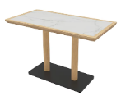 | 方餐桌 | 1200*650*750（±5mm） | 可选 | 桌面：桌面板采用优质岩板，厚度≥15mm，四周边框采用优质白蜡木实木包裹。实木经干燥处理，含水率达国家标准，产品须无虫蛀、节子、开裂、缺棱和变形翘曲等缺陷。  桌架：与桌面连接托盘与底盘均采用优质冷轧钢板制作，托盘规格为250*250mm，壁厚≥3mm，底盘规格700*380mm，壁厚≥8mm，二氧化碳气体保护焊工艺，表面经酸洗磷化，静电喷涂。立柱采用直径75mm的优质钢管，壁厚≥1.5mm，表面采用木纹转印工艺。  油漆：环保型水性漆。五底三面工艺，全封闭。成品表面达到木纹清晰，色泽悦目，漆膜丰满，光滑耐磨。  胶水：优质环保型胶水。 | 张 | 8 | 门诊一楼餐厅
40 | 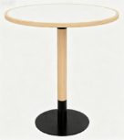 | 圆餐桌 | 直径1000*750（±5mm） | 可选 | 桌面：桌面板采用优质岩板，厚度≥15mm，四周边框采用优质白蜡木实木包裹。实木经干燥处理，含水率达国家标准，产品须无虫蛀、节子、开裂、缺棱和变形翘曲等缺陷。  桌架：与桌面连接托盘与底盘均采用优质冷轧钢板制作，托盘规格为400*400mm，壁厚≥3mm，底盘规格直径600mm，壁厚≥8mm，二氧化碳气体保护焊工艺，表面经酸洗磷化，静电喷涂。立柱采用直径75mm的优质钢管，壁厚≥1.5mm，表面采用木纹转印工艺。  油漆：环保型水性漆。五底三面工艺，全封闭。成品表面达到木纹清晰，色泽悦目，漆膜丰满，光滑耐磨。  胶水：优质环保型胶水。 | 张 | 2 | 门诊一楼餐厅
41 | 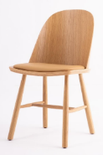 | 餐椅 | 505*470*450/815（±5mm） | 可选 | 椅架：采用优质白橡木实木制作，榫卯结构，经干燥处理，含水率达国家标准。产品须无虫蛀、节子、开裂、缺棱和变形翘曲等缺陷。  靠背板及座板底板：采用E0级优质桦木实木多层板，0.6mm厚白橡木木皮正反贴面，正面木皮拼接需对花纹，纹理清晰自然。  油漆：优质环保型水性漆，五底三面工艺，全封闭。成品要求木纹清晰，色泽悦目，漆膜丰满，光滑耐磨。  面料：采用优质医用PU皮，防水、透气性、柔韧性好、无毒无味、环保安全。  海绵：高密度海绵（50kg/m³以上），回弹力45%以上。  胶水：优质环保型胶水。 | 把 | 8 | 门诊一楼餐厅
42 | 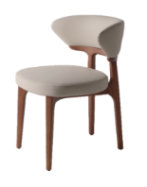 | 餐椅 | 550*550*450/760（±5mm） | 可选 | 椅架：采用优质白蜡木实木制作，榫卯结构，经干燥处理，含水率达国家标准。产品须无虫蛀、节子、开裂、缺棱和变形翘曲等缺陷。  油漆：优质环保型水性漆，五底三面工艺，全封闭。成品要求木纹清晰，色泽悦目，漆膜丰满，光滑耐磨。  靠背及座板底板：采用E0级优质实木多层板，厚度≥12mm。  面料：采用优质医用PU皮，防水、透气性、柔韧性好、无毒无味、环保安全。  海绵：高密度海绵（50kg/m³以上），回弹力45%以上。  胶水：优质环保型胶水。 | 把 | 4 | 门诊一楼餐厅
43 | 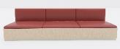 | 卡座 | 4000*650*800（±5mm） | 可选 | 框架基材：采用E0级优质实木多层板，厚度≥18mm，甲醛释放量≤0.050mg/m³。  饰面：橡木实木木皮正反贴面，厚度≥0.6mm，正面木皮拼接需对花纹，纹理清晰自然。  油漆：优质环保型水性漆。五底三面工艺，全封闭。成品表面达到木纹清晰，色泽悦目，漆膜丰满，光滑耐磨。  面料：采用优质医用PU皮，防水、透气性、柔韧性好、无毒无味、环保安全。  海绵：高密度海绵（50kg/m³以上），回弹45%以上。  胶水：优质环保型胶水。 | 组 | 1 | 门诊一楼餐厅
44 | 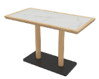 | 方餐桌 | 1000*700*750（±5mm） | 可选 | 桌面：桌面板采用优质岩板，厚度≥15mm，四周边框采用优质白蜡木实木包裹。实木经干燥处理，含水率达国家标准，产品须无虫蛀、节子、开裂、缺棱和变形翘曲等缺陷。  桌架：与桌面连接托盘与底盘均采用优质冷轧钢板制作，托盘规格为250*250mm，壁厚≥3mm，底盘规格700*380mm，壁厚≥8mm，二氧化碳气体保护焊工艺，表面经酸洗磷化，静电喷涂。立柱采用直径75mm的优质钢管，壁厚≥1.5mm，表面采用木纹转印工艺。  油漆：环保型水性漆。五底三面工艺，全封闭。成品表面达到木纹清晰，色泽悦目，漆膜丰满，光滑耐磨。  胶水：优质环保型胶水。 | 张 | 2 | 门诊一楼儿科区休息室
45 |  | 餐椅 | 550*550*450/760（±5mm） | 可选 | 椅架：采用优质白蜡木实木制作，榫卯结构，经干燥处理，含水率达国家标准。产品须无虫蛀、节子、开裂、缺棱和变形翘曲等缺陷。  油漆：优质环保型水性漆，五底三面工艺，全封闭。成品要求木纹清晰，色泽悦目，漆膜丰满，光滑耐磨。  靠背及座板底板：采用E0级优质实木多层板，厚度≥12mm。  面料：采用优质医用PU皮，防水、透气性、柔韧性好、无毒无味、环保安全。  海绵：高密度海绵（50kg/m³以上），回弹力45%以上。  胶水：优质环保型胶水。 | 把 | 6 | 门诊一楼儿科区休息室
46 | 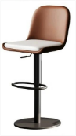 | 吧椅 | 450*390*885-1135（±5mm） | 可选 | 椅架：采用优质钢管，壁厚≥1.5mm，实心底座，二氧化碳气体保护焊工艺，表面经酸洗磷化，静电喷涂。  靠背及座椅底板：采用E0级优质多层曲木板，厚度≥12mm。  面料：采用优质医用PU皮，防水、透气性、柔韧性好、无毒无味、环保安全。  海绵：高密度海绵（50kg/m³以上），回弹45%以上。  胶水：优质环保型胶水。  气压棒：行程100mm电镀气压棒，升降性能可达10万次以上。 | 把 | 4 | 门诊一楼儿科区休息室
47 | 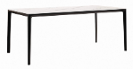 | 方餐桌 | 1800*650*750（±5mm） | 可选 | 桌面：采用优质岩板，厚度≥15mm。  桌面托底板：采用E0级优质实木多层板，三聚氰胺双贴面制作，优质PVC封边条封边。  桌架：采用优质铝合金一次成型，上部规格为60*32mm，下部规格为32*20mm，横梁为55*55mm，高温喷涂。 | 张 | 4 | 门诊楼三楼休息室
48 |  | 餐椅 | 520*450*450/800（±5mm） | 可选 | 椅架：采用优质白蜡木实木制作，榫卯结构，经干燥处理，含水率达国家标准。产品须无虫蛀、节子、开裂、缺棱和变形翘曲等缺陷。  油漆：优质环保型水性漆，五底三面工艺，全封闭。成品要求木纹清晰，色泽悦目，漆膜丰满，光滑耐磨。  靠背及座板底板：采用E0级优质实木多层板，厚度≥12mm。  面料：采用优质医用PU皮，防水、透气性、柔韧性好、无毒无味、环保安全。  海绵：高密度海绵（50kg/m³以上），回弹力45%以上。  胶水：优质环保型胶水。 | 把 | 12 | 门诊楼三楼休息室
49 | 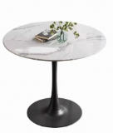 | 圆餐桌 | 直径1000*750（±5mm） | 可选 | 桌面：采用优质岩板，厚度≥15mm。  桌面托底板：采用E0级优质实木多层板，三聚氰胺双贴面制作，优质PVC封边条封边。  桌架：与桌面连接托盘与底盘均采用优质冷轧钢板制作，连接托盘规格为400*400mm，壁厚≥1.5mm，底盘规格为直径600mm，壁厚≥2.0mm，立柱采用优质φ76mm圆管，壁厚≥1.5mm，二氧化碳气体保护焊工艺，表面经酸洗磷化，静电喷涂。 | 张 | 3 | 门诊三楼专家休息室
50 | 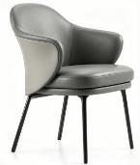 | 餐椅 | 630*620*450/810（±5mm） | 可选 | 椅架：框架采用Q235优质碳素钢，椅脚采用优质钢管，直径25mm圆管经模具一次成型，壁厚≥1.2mm，二氧化碳气体保护焊工艺，表面经酸洗磷化，静电喷涂。  靠背及座板底板：采用E0级优质实木多层板，厚度≥12mm。  面料：采用优质医用PU皮，防水、透气性、柔韧性好、无毒无味、环保安全。  海绵：高密度海绵（50kg/m³以上），回弹力45%以上。  胶水：优质环保型胶水。 | 把 | 9 | 门诊三楼专家休息室
51 | 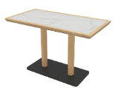 | 方餐桌 | 1200*650*750（±5mm） | 可选 | 桌面：桌面板采用优质岩板，厚度≥15mm，四周边框采用优质白蜡木实木包裹。实木经干燥处理，含水率达国家标准，产品须无虫蛀、节子、开裂、缺棱和变形翘曲等缺陷。  桌架：与桌面连接托盘与底盘均采用优质冷轧钢板制作，托盘规格为250*250mm，壁厚≥3mm，底盘规格700*380mm，壁厚≥8mm，二氧化碳气体保护焊工艺，表面经酸洗磷化，静电喷涂。立柱采用直径75mm的优质钢管，壁厚≥1.5mm，表面采用木纹转印工艺。  油漆：环保型水性漆。五底三面工艺，全封闭。成品表面达到木纹清晰，色泽悦目，漆膜丰满，光滑耐磨。  胶水：优质环保型胶水。 | 张 | 2 | 门诊楼四楼餐厅
52 | 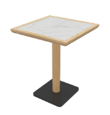 | 方餐桌 | 800*650*750（±5mm） | 可选 | 桌面：桌面板采用优质岩板，厚度≥15mm，四周边框采用优质白蜡木实木包裹。实木经干燥处理，含水率达国家标准，产品须无虫蛀、节子、开裂、缺棱和变形翘曲等缺陷。  桌架：与桌面连接托盘与底盘均采用优质冷轧钢板制作，托盘规格为300*300mm，壁厚≥3mm，底盘规格400*400mm，壁厚≥8mm，二氧化碳气体保护焊工艺，表面经酸洗磷化，静电喷涂。立柱采用直径75mm的优质钢管，壁厚≥1.5mm，表面采用木纹转印工艺。  油漆：环保型水性漆。五底三面工艺，全封闭。成品表面达到木纹清晰，色泽悦目，漆膜丰满，光滑耐磨。  胶水：优质环保型胶水。 | 张 | 3 | 门诊楼四楼餐厅
53 | 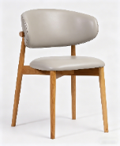 | 餐椅 | 551*541*470/765（±5mm） | 可选 | 椅架：采用优质白蜡木实木制作，榫卯结构，经干燥处理，含水率达国家标准。产品须无虫蛀、节子、开裂、缺棱和变形翘曲等缺陷。  油漆：优质环保型水性漆，五底三面工艺，全封闭。成品要求木纹清晰，色泽悦目，漆膜丰满，光滑耐磨。  靠背及座板底板：采用E0级优质实木多层板，厚度≥12mm。  面料：采用优质医用PU皮，防水、透气性、柔韧性好、无毒无味、环保安全。  海绵：高密度海绵（50kg/m³以上），回弹力45%以上。  胶水：优质环保型胶水。 | 把 | 14 | 门诊楼四楼餐厅
54 | 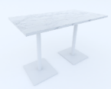 | 方餐桌 | 1200*650*750（±5mm） | 可选 | 桌面：采用优质岩板，厚度≥15mm。  桌面托底板：采用E0级优质实木多层板，三聚氰胺双贴面制作，优质PVC封边条封边。  桌架：与桌面连接托盘与底盘均采用优质冷轧钢板制作，连接托盘规格为250*250mm，壁厚≥1.5mm，底盘规格为450*450mm两个，壁厚≥2.0mm，立柱采用优质φ76mm圆管，壁厚≥1.5mm，二氧化碳气体保护焊工艺，表面经酸洗磷化，静电喷涂。 | 张 | 12 | 门诊楼四楼体检餐厅
55 | 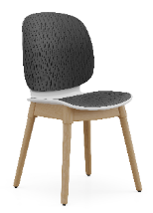 | 餐椅 | 495*440*430/885-935（±5mm） | 可选 | 椅架：采用优质山毛榉实木制作，榫卯结构，经干燥处理，含水率达国家标准。产品须无虫蛀、节子、开裂、缺棱和变形翘曲等缺陷。  油漆：优质环保型水性漆，五底三面工艺，全封闭。成品要求木纹清晰，色泽悦目，漆膜丰满，光滑耐磨。  靠背及座板材料：采用全新聚丙烯加玻璃纤维，带有波浪形纹路。椅背可上下5档升降，椅背可跟椅身做拼色设计。椅子座内板可跟椅身做拼色设计，椅面内嵌于椅身。  其他要求：椅子内带有4套POM滑动组件，可根据使用者高矮调节靠背高度，具有单色、双色混搭特点。 | 把 | 48 | 门诊楼四楼体检餐厅
56 | 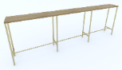 | 吧桌 | 4200*400*1100（±5mm） | 可选 | 桌面：采用白蜡木实木拼板，厚度≥30mm。经干燥处理，含水率达国家标准。产品须无虫蛀、节子、开裂、缺棱和变形翘曲等缺陷。  油漆：环保型水性漆。五底三面工艺，全封闭。成品表面达到木纹清晰，色泽悦目，漆膜丰满，光滑耐磨。  胶水：优质环保型胶水。  桌架：采用优质钢管，主管采用直径25mm圆管，壁厚≥1.8mm，横档采用直径22mm圆管，壁厚≥1.5mm。二氧化碳气体保护焊工艺，表面经酸洗磷化，静电喷涂。 | 组 | 1 | 门诊楼四楼体检餐厅
57 | 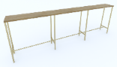 | 吧桌 | 5200*400*1100（±5mm） | 可选 | 桌面：采用白蜡木实木拼板，厚度≥30mm。经干燥处理，含水率达国家标准。产品须无虫蛀、节子、开裂、缺棱和变形翘曲等缺陷。  油漆：环保型水性漆。五底三面工艺，全封闭。成品表面达到木纹清晰，色泽悦目，漆膜丰满，光滑耐磨。  胶水：优质环保型胶水。  桌架：采用优质钢管，主管采用直径25mm圆管，壁厚≥1.8mm，横档采用直径22mm圆管，壁厚≥1.5mm。二氧化碳气体保护焊工艺，表面经酸洗磷化，静电喷涂。 | 组 | 1 | 门诊楼四楼体检餐厅
58 | 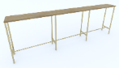 | 吧桌 | 5300*400*1100（±5mm） | 可选 | 桌面：采用白蜡木实木拼板，厚度≥30mm。经干燥处理，含水率达国家标准。产品须无虫蛀、节子、开裂、缺棱和变形翘曲等缺陷。  油漆：环保型水性漆。五底三面工艺，全封闭。成品表面达到木纹清晰，色泽悦目，漆膜丰满，光滑耐磨。  胶水：优质环保型胶水。  桌架：采用优质钢管，主管采用直径25mm圆管，壁厚≥1.8mm，横档采用直径22mm圆管，壁厚≥1.5mm。二氧化碳气体保护焊工艺，表面经酸洗磷化，静电喷涂。 | 组 | 1 | 门诊楼四楼体检餐厅
59 | 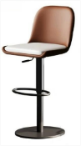 | 吧椅 | 450*390*885-1135（±5mm） | 可选 | 椅架：采用优质钢管，壁厚≥1.5mm，实心底座，二氧化碳气体保护焊工艺，表面经酸洗磷化，静电喷涂。  靠背及座椅底板：采用E0级优质多层曲木板，厚度≥12mm。  面料：采用优质医用PU皮，防水、透气性、柔韧性好、无毒无味、环保安全。  海绵：高密度海绵（50kg/m³以上），回弹45%以上。  胶水：优质环保型胶水。  气压棒：行程100mm电镀气压棒，升降性能可达10万次以上。 | 把 | 22 | 门诊楼四楼体检餐厅
60 | 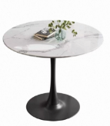 | 圆餐桌 | 直径1000*750（±5mm） | 可选 | 桌面：采用优质岩板，厚度≥15mm。  桌面托底板：采用E0级优质实木多层板，三聚氰胺双贴面制作，优质PVC封边条封边。  桌架：与桌面连接托盘与底盘均采用优质冷轧钢板制作，连接托盘规格为400*400mm，壁厚≥1.5mm，底盘规格为直径600mm，壁厚≥2.0mm，立柱采用优质φ76mm圆管，壁厚≥1.5mm，二氧化碳气体保护焊工艺，表面经酸洗磷化，静电喷涂。 | 张 | 2 | 门诊楼四楼体检餐厅
61 | 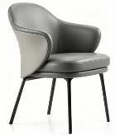 | 餐椅 | 630*620*450/810（±5mm） | 可选 | 椅架：框架采用Q235优质碳素钢，椅脚采用优质钢管，直径25mm圆管经模具一次成型，壁厚≥1.2mm，二氧化碳气体保护焊工艺，表面经酸洗磷化，静电喷涂。  靠背及座板底板：采用E0级优质实木多层板，厚度≥12mm。  面料：采用优质医用PU皮，防水、透气性、柔韧性好、无毒无味、环保安全。  海绵：高密度海绵（50kg/m³以上），回弹力45%以上。  胶水：优质环保型胶水。 | 把 | 4 | 门诊楼四楼体检餐厅
62 | 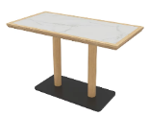 | 方餐桌 | 1200*650*750（±5mm） | 可选 | 桌面：桌面板采用优质岩板，厚度≥15mm，四周边框采用优质白蜡木实木包裹。实木经干燥处理，含水率达国家标准，产品须无虫蛀、节子、开裂、缺棱和变形翘曲等缺陷。  桌架：与桌面连接托盘与底盘均采用优质冷轧钢板制作，托盘规格为250*250mm，壁厚≥3mm，底盘规格700*380mm，壁厚≥8mm，二氧化碳气体保护焊工艺，表面经酸洗磷化，静电喷涂。立柱采用直径75mm的优质钢管，壁厚≥1.5mm，表面采用木纹转印工艺。  油漆：环保型水性漆。五底三面工艺，全封闭。成品表面达到木纹清晰，色泽悦目，漆膜丰满，光滑耐磨。  胶水：优质环保型胶水。 | 张 | 2 | 医技楼一层餐厅
63 | 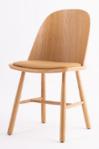 | 餐椅 | 505*470*450/815（±5mm） | 可选 | 椅架：采用优质白橡木实木制作，榫卯结构，经干燥处理，含水率达国家标准。产品须无虫蛀、节子、开裂、缺棱和变形翘曲等缺陷。  靠背板及座板底板：采用E0级优质桦木实木多层板，0.6mm厚白橡木木皮正反贴面，正面木皮拼接需对花纹，纹理清晰自然。  油漆：优质环保型水性漆，五底三面工艺，全封闭。成品要求木纹清晰，色泽悦目，漆膜丰满，光滑耐磨。  面料：采用优质医用PU皮，防水、透气性、柔韧性好、无毒无味、环保安全。  海绵：高密度海绵（50kg/m³以上），回弹力45%以上。  胶水：优质环保型胶水。 | 把 | 4 | 医技楼一层餐厅
64 | 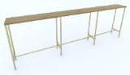 | 吧桌 | 2250*400*1100（±5mm） | 可选 | 桌面：采用白蜡木实木拼板，厚度≥30mm。经干燥处理，含水率达国家标准。产品须无虫蛀、节子、开裂、缺棱和变形翘曲等缺陷。  油漆：环保型水性漆。五底三面工艺，全封闭。成品表面达到木纹清晰，色泽悦目，漆膜丰满，光滑耐磨。  胶水：优质环保型胶水。  桌架：采用优质钢管，主管采用直径25mm圆管，壁厚≥1.8mm，横档采用直径22mm圆管，壁厚≥1.5mm。二氧化碳气体保护焊工艺，表面经酸洗磷化，静电喷涂。 | 组 | 1 | 医技楼一层餐厅
65 |  | 吧椅 | 450*390*885-1135（±5mm） | 可选 | 椅架：采用优质钢管，壁厚≥1.5mm，实心底座，二氧化碳气体保护焊工艺，表面经酸洗磷化，静电喷涂。  靠背及座椅底板：采用E0级优质多层曲木板，厚度≥12mm。  面料：采用优质医用PU皮，防水、透气性、柔韧性好、无毒无味、环保安全。  海绵：高密度海绵（50kg/m³以上），回弹45%以上。  胶水：优质环保型胶水。  气压棒：行程100mm电镀气压棒，升降性能可达10万次以上。 | 把 | 4 | 医技楼一层餐厅
66 | 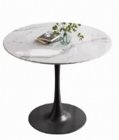 | 圆餐桌 | 直径800*750（±5mm） | 可选 | 桌面：采用优质岩板，厚度≥15mm。  桌面托底板：采用E0级优质实木多层板，三聚氰胺双贴面制作，优质PVC封边条封边。  桌架：与桌面连接托盘与底盘均采用优质冷轧钢板制作，连接托盘规格为250*250mm，壁厚≥1.5mm，底盘规格为直径500mm，壁厚≥2.0mm，立柱采用优质φ76mm圆管，壁厚≥1.5mm，二氧化碳气体保护焊工艺，表面经酸洗磷化，静电喷涂。 | 张 | 2 | 医技楼一层急诊休息室
67 | 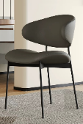 | 餐椅 | 520*500*450/800（±5mm） | 可选 | 椅架：框架采用Q235优质碳素钢，椅脚采用优质钢管，直径25mm圆管，壁厚≥1.2mm，二氧化碳气体保护焊工艺，表面经酸洗磷化，静电喷涂。  靠背及座板底板：采用E0级优质实木多层板，厚度≥12mm。  面料：采用优质医用PU皮，防水、透气性、柔韧性好、无毒无味、环保安全。  海绵：高密度海绵（50kg/m³以上），回弹力45%以上。  胶水：优质环保型胶水。 | 把 | 4 | 医技楼一层急诊休息室
68 | 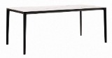 | 方餐桌 | 1200*650*750（±5mm） | 可选 | 桌面：采用优质岩板，厚度≥15mm。  桌面托底板：采用E0级优质实木多层板，三聚氰胺双贴面制作，优质PVC封边条封边。  桌架：采用优质铝合金一次成型，上部规格为60*32mm，下部规格为32*20mm，横梁为55*55mm，高温喷涂。 | 张 | 1 | 医技楼一层急诊更衣室
69 | 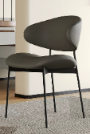 | 餐椅 | 520*500*450/800（±5mm） | 可选 | 椅架：框架采用Q235优质碳素钢，椅脚采用优质钢管，直径25mm圆管，壁厚≥1.2mm，二氧化碳气体保护焊工艺，表面经酸洗磷化，静电喷涂。  靠背及座板底板：采用E0级优质实木多层板，厚度≥12mm。  面料：采用优质医用PU皮，防水、透气性、柔韧性好、无毒无味、环保安全。  海绵：高密度海绵（50kg/m³以上），回弹力45%以上。  胶水：优质环保型胶水。 | 把 | 4 | 医技楼一层急诊更衣室
70 | 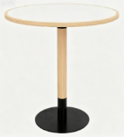 | 圆餐桌 | 直径800*750（±5mm） | 可选 | 桌面：桌面板采用优质岩板，厚度≥15mm，四周边框采用优质白蜡木实木包裹。实木经干燥处理，含水率达国家标准，产品须无虫蛀、节子、开裂、缺棱和变形翘曲等缺陷。  桌架：与桌面连接托盘与底盘均采用优质冷轧钢板制作，托盘规格为400*400mm，壁厚≥3mm，底盘规格直径600mm，壁厚≥8mm，二氧化碳气体保护焊工艺，表面经酸洗磷化，静电喷涂。立柱采用直径75mm的优质钢管，壁厚≥1.5mm，表面采用木纹转印工艺。  油漆：环保型水性漆。五底三面工艺，全封闭。成品表面达到木纹清晰，色泽悦目，漆膜丰满，光滑耐磨。  胶水：优质环保型胶水。 | 张 | 2 | 医技楼二层休息室
71 | 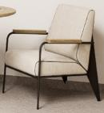 | 休闲椅 | 720*850*450/800（±5mm） | 可选 | 椅架：框架采用Q235优质碳素钢，椅脚采用优质钢管，壁厚≥1.5mm，二氧化碳气体保护焊工艺，表面经酸洗磷化，静电喷涂。  靠背及座板底板：采用E0级优质实木多层板，厚度≥12mm。  面料：采用优质医用PU皮，防水、透气性、柔韧性好、无毒无味、环保安全。  海绵：高密度海绵（50kg/m³以上），回弹力45%以上。  胶水：优质环保型胶水。 | 把 | 4 | 医技楼二层休息室
72 | 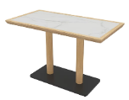 | 方餐桌 | 1800*650*750（±5mm） | 可选 | 桌面：桌面板采用优质岩板，厚度≥15mm，四周边框采用优质白蜡木实木包裹。实木经干燥处理，含水率达国家标准，产品须无虫蛀、节子、开裂、缺棱和变形翘曲等缺陷。  桌架：与桌面连接托盘与底盘均采用优质冷轧钢板制作，托盘规格为250*250mm，壁厚≥3mm，底盘规格700*380mm，壁厚≥8mm，二氧化碳气体保护焊工艺，表面经酸洗磷化，静电喷涂。立柱采用直径75mm的优质钢管，壁厚≥1.5mm，表面采用木纹转印工艺。  油漆：环保型水性漆。五底三面工艺，全封闭。成品表面达到木纹清晰，色泽悦目，漆膜丰满，光滑耐磨。  胶水：优质环保型胶水。 | 张 | 2 | 医技楼二层休息室
73 | 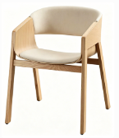 | 餐椅 | 580*540*460/780（±5mm） | 可选 | 椅架：采用优质白橡木实木制作，榫卯结构，经干燥处理，含水率达国家标准。产品须无虫蛀、节子、开裂、缺棱和变形翘曲等缺陷。  靠背及座板底板：采用E0级优质桦木实木多层板，0.6mm厚白橡木木皮正反贴面，正面木皮拼接需对花纹，纹理清晰自然。  油漆：优质环保型水性漆，五底三面工艺，全封闭。成品要求木纹清晰，色泽悦目，漆膜丰满，光滑耐磨。  面料：采用优质医用PU皮，防水、透气性、柔韧性好、无毒无味、环保安全。  海绵：高密度海绵（50kg/m³以上），回弹力45%以上。  胶水：优质环保型胶水。 | 把 | 12 | 医技楼二层休息室
74 | 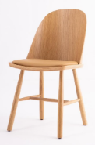 | 餐椅 | 505*470*450/815（±5mm） | 可选 | 椅架：采用优质白橡木实木制作，榫卯结构，经干燥处理，含水率达国家标准。产品须无虫蛀、节子、开裂、缺棱和变形翘曲等缺陷。  靠背板及座板底板：采用E0级优质桦木实木多层板，0.6mm厚白橡木木皮正反贴面，正面木皮拼接需对花纹，纹理清晰自然。  油漆：优质环保型水性漆，五底三面工艺，全封闭。成品要求木纹清晰，色泽悦目，漆膜丰满，光滑耐磨。  面料：采用优质医用PU皮，防水、透气性、柔韧性好、无毒无味、环保安全。  海绵：高密度海绵（50kg/m³以上），回弹力45%以上。  胶水：优质环保型胶水。 | 把 | 3 | 医技楼二层休息用餐
75 | 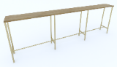 | 吧桌 | 6250*400*1100（±5mm） | 可选 | 桌面：采用白蜡木实木拼板，厚度≥30mm。经干燥处理，含水率达国家标准。产品须无虫蛀、节子、开裂、缺棱和变形翘曲等缺陷。  油漆：环保型水性漆。五底三面工艺，全封闭。成品表面达到木纹清晰，色泽悦目，漆膜丰满，光滑耐磨。  胶水：优质环保型胶水。  桌架：采用优质钢管，主管采用直径25mm圆管，壁厚≥1.8mm，横档采用直径22mm圆管，壁厚≥1.5mm。二氧化碳气体保护焊工艺，表面经酸洗磷化，静电喷涂。 | 组 | 1 | 医技楼三层餐厅
76 |  | 吧椅 | 450*390*885-1135（±5mm） | 可选 | 椅架：采用优质钢管，壁厚≥1.5mm，实心底座，二氧化碳气体保护焊工艺，表面经酸洗磷化，静电喷涂。  靠背及座椅底板：采用E0级优质多层曲木板，厚度≥12mm。  面料：采用优质医用PU皮，防水、透气性、柔韧性好、无毒无味、环保安全。  海绵：高密度海绵（50kg/m³以上），回弹45%以上。  胶水：优质环保型胶水。  气压棒：行程100mm电镀气压棒，升降性能可达10万次以上。 | 把 | 6 | 医技楼三层餐厅
77 | 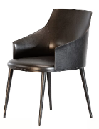 | 餐椅 | 580*600*450/880（±5mm） | 可选 | 椅架：框架采用Q235优质碳素钢，椅脚采用优质钢管，直径25mm圆管经模具一次成型，壁厚≥1.2mm，二氧化碳气体保护焊工艺，表面经酸洗磷化，静电喷涂。  靠背及座板底板：采用E0级优质实木多层板，厚度≥12mm。  面料：采用优质医用PU皮，防水、透气性、柔韧性好、无毒无味、环保安全。  海绵：高密度海绵（50kg/m³以上），回弹力45%以上。  胶水：优质环保型胶水。 | 把 | 24 | 医技楼三层餐厅
78 | 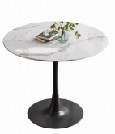 | 圆餐桌 | 直径1200*750（±5mm） | 可选 | 桌面：采用优质岩板，厚度≥15mm。  桌面托底板：采用E0级优质实木多层板，三聚氰胺双贴面制作，优质PVC封边条封边。  桌架：与桌面连接托盘与底盘均采用优质冷轧钢板制作，连接托盘规格为400*400mm，壁厚≥1.5mm，底盘规格为直径800mm，壁厚≥2.0mm，立柱采用优质φ76mm圆管，壁厚≥1.5mm，二氧化碳气体保护焊工艺，表面经酸洗磷化，静电喷涂。 | 张 | 3 | 医技楼三层餐厅
79 | 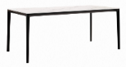 | 方餐桌 | 1200*650*750（±5mm） | 可选 | 桌面：采用优质岩板，厚度≥15mm。  桌面托底板：采用E0级优质实木多层板，三聚氰胺双贴面制作，优质PVC封边条封边。  桌架：采用优质铝合金一次成型，上部规格为60*32mm，下部规格为32*20mm，横梁为55*55mm，高温喷涂。 | 张 | 3 | 医技楼三层餐厅
80 | 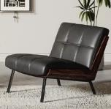 | 单人沙发 | 710*900*840（±5mm） | 可选 | 椅架：框架采用Q235优质碳素钢，椅脚采用优质钢管，直径35mm圆管经模具一次成型，壁厚≥2.0mm，二氧化碳气体保护焊工艺，表面经酸洗磷化，静电喷涂。  靠背及座板底板：采用E0级优质实木多层板，厚度≥12mm。  面料：采用优质医用PU皮，防水、透气性、柔韧性好、无毒无味、环保安全。  海绵：高密度海绵（50kg/m³以上），回弹力45%以上。  胶水：优质环保型胶水。 | 张 | 6 | 医技楼三层餐厅
81 | 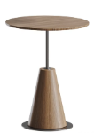 | 小茶几 | 直径450*500（±5mm） | 可选 | 桌面：采用白蜡木实木拼板，厚度≥25mm。经干燥处理，含水率达国家标准。产品须无虫蛀、节子、开裂、缺棱和变形翘曲等缺陷。  底脚：采用E0级优质桦木实木多层板，0.6mm厚白蜡木木皮正反贴面，正面木皮拼接需对花纹，纹理清晰自然。  油漆：环保型水性漆。五底三面工艺，全封闭。成品表面达到木纹清晰，色泽悦目，漆膜丰满，光滑耐磨。  胶水：优质环保型胶水。  桌架：采用优质钢管，主管采用直径25mm圆管，壁厚≥1.5mm，横档采用直径22mm圆管，壁厚≥1.5mm。二氧化碳气体保护焊工艺，表面经酸洗磷化，静电喷涂。 | 张 | 5 | 医技楼三层餐厅
82 | 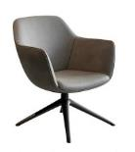 | 单人沙发 | 570*470*770（±5mm） | 可选 | 椅架：框架采用Q235优质碳素钢，椅脚采用优质钢管，壁厚≥1.5mm，二氧化碳气体保护焊工艺，表面经酸洗磷化，静电喷涂。  靠背及座板底板：采用E0级优质实木多层板，厚度≥12mm。  面料：采用优质医用PU皮，防水、透气性、柔韧性好、无毒无味、环保安全。  海绵：高密度海绵（50kg/m³以上），回弹力45%以上。  胶水：优质环保型胶水。 | 张 | 1 | 医技楼三层餐厅
83 | 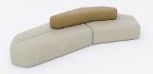 | 异形沙发 | 3200*2500*700（±5mm） | 可选 | 内框架：采用优质橡胶木实木，榫卯结构，木材经干燥处理，含水率达国家标准。产品须无虫蛀、节子、开裂、缺棱和变形翘曲等缺陷。  面料：采用优质医用PU皮，防水、透气性、柔韧性好、无毒无味、环保安全。  海绵：高密度海绵（50kg/m³以上），回弹力45%以上。  胶水：优质环保型胶水。 | 组 | 1 | 医技楼三层餐厅
84 | 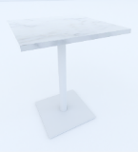 | 方餐桌 | 600*650*750（±5mm） | 可选 | 桌面：采用优质岩板，厚度≥15mm。  桌面托底板：采用E0级优质实木多层板，三聚氰胺双贴面制作，优质PVC封边条封边。  桌架：与桌面连接托盘与底盘均采用优质冷轧钢板制作，连接托盘规格为250*250mm，壁厚≥1.5mm，底盘规格为400*400mm，壁厚≥2.0mm，立柱采用优质φ76mm圆管，壁厚≥1.5mm，二氧化碳气体保护焊工艺，表面经酸洗磷化，静电喷涂。 | 张 | 1 | 医技楼三层小餐厅
85 |  | 餐椅 | 520*500*450/800（±5mm） | 可选 | 椅架：框架采用Q235优质碳素钢，椅脚采用优质钢管，直径25mm圆管，壁厚≥1.2mm，二氧化碳气体保护焊工艺，表面经酸洗磷化，静电喷涂。  靠背及座板底板：采用E0级优质实木多层板，厚度≥12mm。  面料：采用优质医用PU皮，防水、透气性、柔韧性好、无毒无味、环保安全。  海绵：高密度海绵（50kg/m³以上），回弹力45%以上。  胶水：优质环保型胶水。 | 把 | 2 | 医技楼三层小餐厅
86 |  | 吧椅 | 450*390*885-1135（±5mm） | 可选 | 椅架：采用优质钢管，壁厚≥1.5mm，实心底座，二氧化碳气体保护焊工艺，表面经酸洗磷化，静电喷涂。  靠背及座椅底板：采用E0级优质多层曲木板，厚度≥12mm。  面料：采用优质医用PU皮，防水、透气性、柔韧性好、无毒无味、环保安全。  海绵：高密度海绵（50kg/m³以上），回弹45%以上。  胶水：优质环保型胶水。  气压棒：行程100mm电镀气压棒，升降性能可达10万次以上。 | 把 | 4 | 医技楼三层小餐厅
87 | 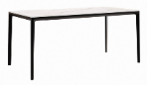 | 方餐桌 | 800*650*750（±5mm） | 可选 | 桌面：采用优质岩板，厚度≥15mm。  桌面托底板：采用E0级优质实木多层板，三聚氰胺双贴面制作，优质PVC封边条封边。  桌架：采用优质铝合金一次成型，上部规格为60*32mm，下部规格为32*20mm，横梁为55*55mm，高温喷涂。 | 张 | 18 | 住院部二层餐厅兼避难间
88 | 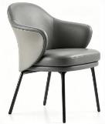 | 餐椅 | 630*620*450/810（±5mm） | 可选 | 椅架：框架采用Q235优质碳素钢，椅脚采用优质钢管，直径25mm圆管经模具一次成型，壁厚≥1.2mm，二氧化碳气体保护焊工艺，表面经酸洗磷化，静电喷涂。  靠背及座板底板：采用E0级优质实木多层板，厚度≥12mm。  面料：采用优质医用PU皮，防水、透气性、柔韧性好、无毒无味、环保安全。  海绵：高密度海绵（50kg/m³以上），回弹力45%以上。  胶水：优质环保型胶水。 | 把 | 36 | 住院部二层餐厅兼避难间
89 | 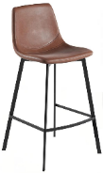 | 吧椅 | 450*350*750/990（±5mm） | 可选 | 椅架：采用优质钢管，壁厚≥1.2mm，二氧化碳气体保护焊工艺，表面经酸洗磷化，静电喷涂。  靠背及座椅底板：采用E0级优质多层曲木板，厚度≥12mm。  面料：采用优质医用PU皮，防水、透气性、柔韧性好、无毒无味、环保安全。  海绵：高密度海绵（50kg/m³以上），回弹45%以上。  胶水：优质环保型胶水。 | 把 | 4 | 住院部二层餐厅兼避难间
90 | 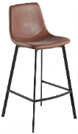 | 高餐椅 | 450*350*750/990（±5mm） | 可选 | 椅架：采用优质钢管，壁厚≥1.2mm，二氧化碳气体保护焊工艺，表面经酸洗磷化，静电喷涂。  靠背及座椅底板：采用E0级优质多层曲木板，厚度≥12mm。  面料：采用优质医用PU皮，防水、透气性、柔韧性好、无毒无味、环保安全。  海绵：高密度海绵（50kg/m³以上），回弹45%以上。  胶水：优质环保型胶水。 | 把 | 5 | 住院部2层西北手术室餐厅
91 | 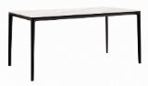 | 方餐桌 | 900*650*750（±5mm） | 可选 | 桌面：采用优质岩板，厚度≥15mm。  桌面托底板：采用E0级优质实木多层板，三聚氰胺双贴面制作，优质PVC封边条封边。  桌架：采用优质铝合金一次成型，上部规格为60*32mm，下部规格为32*20mm，横梁为55*55mm，高温喷涂。 | 张 | 4 | 住院部4层餐厅
92 | 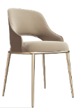 | 餐椅 | 460*530*450/800（±5mm） | 可选 | 椅架：采用优质不锈钢管，壁厚≥1.2mm，氩弧焊工艺，表面经抛光打磨处理。  靠背及座板底板：采用E0级优质实木多层板，厚度≥12mm。  面料：采用优质医用PU皮，防水、透气性、柔韧性好、无毒无味、环保安全。  海绵：高密度海绵（50kg/m³以上），回弹力45%以上。  胶水：优质环保型胶水。 | 把 | 8 | 住院部4层餐厅
93 | 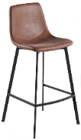 | 吧椅 | 450*350*750/990（±5mm） | 可选 | 椅架：采用优质钢管，壁厚≥1.2mm，二氧化碳气体保护焊工艺，表面经酸洗磷化，静电喷涂。  靠背及座椅底板：采用E0级优质多层曲木板，厚度≥12mm。  面料：采用优质医用PU皮，防水、透气性、柔韧性好、无毒无味、环保安全。  海绵：高密度海绵（50kg/m³以上），回弹45%以上。  胶水：优质环保型胶水。 | 把 | 4 | 住院部4层餐厅
94 | 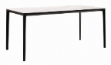 | 方餐桌 | 1600*650*750（±5mm） | 可选 | 桌面：采用优质岩板，厚度≥15mm。  桌面托底板：采用E0级优质实木多层板，三聚氰胺双贴面制作，优质PVC封边条封边。  桌架：采用优质铝合金一次成型，上部规格为60*32mm，下部规格为32*20mm，横梁为55*55mm，高温喷涂。 | 张 | 4 | 住院部3层、5层-7层餐厅
95 | 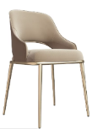 | 餐椅 | 460*530*450/800（±5mm） | 可选 | 椅架：采用优质不锈钢管，壁厚≥1.2mm，氩弧焊工艺，表面经抛光打磨处理。  靠背及座板底板：采用E0级优质实木多层板，厚度≥12mm。  面料：采用优质医用PU皮，防水、透气性、柔韧性好、无毒无味、环保安全。  海绵：高密度海绵（50kg/m³以上），回弹力45%以上。  胶水：优质环保型胶水。 | 把 | 16 | 住院部3层、5层-7层餐厅
96 | 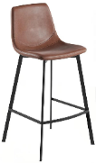 | 高餐椅 | 450*350*750/990（±5mm） | 可选 | 椅架：采用优质钢管，壁厚≥1.2mm，二氧化碳气体保护焊工艺，表面经酸洗磷化，静电喷涂。  靠背及座椅底板：采用E0级优质多层曲木板，厚度≥12mm。  面料：采用优质医用PU皮，防水、透气性、柔韧性好、无毒无味、环保安全。  海绵：高密度海绵（50kg/m³以上），回弹45%以上。  胶水：优质环保型胶水。 | 把 | 16 | 住院部3层、5层-7层餐厅
97 | 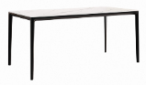 | 方餐桌 | 1600*650*750（±5mm） | 可选 | 桌面：采用优质岩板，厚度≥15mm。  桌面托底板：采用E0级优质实木多层板，三聚氰胺双贴面制作，优质PVC封边条封边。  桌架：采用优质铝合金一次成型，上部规格为60*32mm，下部规格为32*20mm，横梁为55*55mm，高温喷涂。 | 张 | 3 | 住院部8层-10层餐厅
98 | 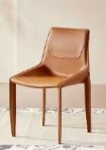 | 餐椅 | 575*475*450/830（±5mm） | 可选 | 椅架：采用优质钢管，壁厚≥1.2mm，二氧化碳气体保护焊工艺，表面经酸洗磷化，静电喷涂。  靠背及座板底板：采用E0级优质实木多层板，厚度≥12mm。  面料：采用优质马鞍皮，防水、透气性、柔韧性好、无毒无味、环保安全。  海绵：高密度海绵（50kg/m³以上），回弹力45%以上。  胶水：优质环保型胶水。 | 把 | 12 | 住院部8层-10层餐厅
99 |  | 高餐椅 | 450*350*750/990（±5mm） | 可选 | 椅架：采用优质钢管，壁厚≥1.2mm，二氧化碳气体保护焊工艺，表面经酸洗磷化，静电喷涂。  靠背及座椅底板：采用E0级优质多层曲木板，厚度≥12mm。  面料：采用优质医用PU皮，防水、透气性、柔韧性好、无毒无味、环保安全。  海绵：高密度海绵（50kg/m³以上），回弹45%以上。  胶水：优质环保型胶水。 | 把 | 12 | 住院部8层-10层餐厅
100 |  | 高餐椅 | 450*350*750/990（±5mm） | 可选 | 椅架：采用优质钢管，壁厚≥1.2mm，二氧化碳气体保护焊工艺，表面经酸洗磷化，静电喷涂。  靠背及座椅底板：采用E0级优质多层曲木板，厚度≥12mm。  面料：采用优质医用PU皮，防水、透气性、柔韧性好、无毒无味、环保安全。  海绵：高密度海绵（50kg/m³以上），回弹45%以上。  胶水：优质环保型胶水。 | 把 | 3 | 住院部4层小餐厅
注：
（1）投标方应对投标货物品牌、尺寸规格、颜色、材料、质量、性能等作出说明，提供所投产品的技术参数偏离表，按实际情况注明以上清单产品各项技术参数偏离情况（正偏离/满足/负偏离），技术要求偏离表不能违背真实的参数和指标。
（2）项目需求中指出的工艺、材料和货物的标准以及参照的技术参数、图片或型号仅起说明作用，并没有任何限制性和排他性，响应方在投标中可以选用其他替代标准、技术参数或型号，但这些替代应以不影响产品质量或功能实现为前提。
（3）项目需求中指出的技术标准与规范如有更新，应以最新的标准规范实施。
（4）所有采购家具产品，均需经使用方确认最终的色样方可采购或制作。

五、材料要求
本项目采用的材料需符合以下要求：
（一）实木多层板：符合GB/T 34722-2025、GB/T 39600-2021、GB/T 18101-2024、LY/T 1926-2020，理化性能-胶合强度≥0.70Mpa，表面胶合强度（MPa）≥0.60Mpa，耐龟裂达到 5级，燃烧性能等级B1-C级，甲醛释放量≤0.050mg/m³，抗菌性能（金黄色葡萄球菌、大肠埃希氏菌）≥99%。
（二）白蜡木：符合GB/T 3324-2024、GB/T 39600-2021、LY/T 1985-2011、GB/T 29899-2024、LY/T 1926-2020、GB 8624-2012标准，其中五氯苯酚≤5mg/kg，甲醛释放量≤0.050mg/m³，木材含水率≤12%，苯、甲苯、二甲苯、总挥发性有机化合物(TOVC)检测均合格，抗菌性能（金黄色葡萄球菌、大肠埃希氏菌）≥99%，燃烧性能等级B1-C级。
（三）木器水性底漆：符合GB 30981.2-2025标准，其中VOC含量≤200g/L、甲醛含量≤20mg/kg。
（四）木器水性面漆：符合GB 30981.2-2025标准，其中VOC含量≤200g/L、甲醛含量≤20mg/kg。
（五）医用PU皮：符合GB/T 16799-2018、QB/T 4371-2012、GB 8624-2012、QB/T 4199-2011、QB/T4341-2012 标准，理化性能：撕裂力≥30N，PH≥6，游离甲醛≤30mg/kg；燃烧性能等级-B1级；防霉性能-黄曲霉等级1级；抗细菌性能-金黄色葡萄球菌抗菌率＞99.9%；抗菌摩擦耐久性能-金黄色葡萄球菌抗菌率＞99.9%。
（六）海绵：符合 GB/T 10802-2023、GB 17927-2024标准，其中表观密度实测值≥35kg/m³；40%压陷硬度实测值≥240N；回弹率≥45%；75%压缩永久变形≤6%；拉伸强度≥120kPa；断裂伸长率≥300%；阻燃性能达到或优于阻燃Ⅱ级。
（七）钢管：符合GB/T 3325-2024、QB/T 4767-2014标准，其中产品表面理化性能-金属喷漆（塑）涂层中硬度、冲击强度、耐盐浴、附着力均合格，材料厚度不低于1.5mm。
（八）冷轧钢板：GB/T 3280-2015、GB/T 3325-2024、GB/T 10125-2021、QB/T 3832-1999标准，其中抗拉强度≥700MPa、上屈服强度≥235MPa、下屈服强度≥255MPa、规定塑性延伸强度≥300MPa、断后伸长率（A）≥28%、冲击试验≥27J、冷弯试验（180°，弯曲直径纵向 2a）试验后无裂纹、中性盐雾试验（24h）腐蚀等级≥10 级，试验后表面无腐蚀、无锈点，涂层完好无损。
（九）PVC封边条：符合QB/T 4463-2025标准，其中耐干热性、耐磨性、耐冷热循环性均合格；耐光色牢度≥4级；耐龟裂性≥4级。
（十）喷涂粉末：符合GB 30981.2-2025标准，其中重金属含量中铅（Pb）含量、镉（Cd）含量、六价铬（Cr）含量、汞（Hg）含量及可溶性元素铬（Cr）含量均符合要求。

说明：
（1）上述原材料要求如与“三、采购品目分类、参考样式、规格、基本组成、质量标准等要求”不一致，以上述要求为准，检测报告原件备查；
（2）针对不同叫法的同一原材料，其检测报告均予认可（如名称不一致，需注明需求中对应的原材料名称）。
（3）检测报告上的委托单位(受检单位)名称必须与投标人或投标产品的生产厂家或原材料生产厂家一致。每份检测报告均需带有CMA标识。报告签发时间不早于2025年1月1日。
（4）投标人需提供承诺函，承诺货物生产过程中，拟投入的原材料不低于上述检测报告结果，未提供承诺函及相应检测报告者不得分。

六、颜色要求
功能区家具颜色应与建筑内装饰风格相适应，以单色为主，不宜过于鲜艳，主体颜色投标时暂按以下要求考虑，中标后具体颜色须待采购人明确后方可下单制作。（请投标人注意，中标后价格不因具体颜色的调整而改变，报价时应综合考虑该因素）
分类 | 主体颜色
木制 | 纹路：木皮保留天然纹路感。  颜色：浅木纹色
钢制 | 颜色：灰白、香槟色、黑色
椅子 | 颜色：浅木纹色、灰色、黑色

七、样品要求
序号 | 样品名称 | 样品要求
1 | 方餐桌 | 详见“三、采购清单及技术参数要求  序号23/方餐桌  1张
2 | 餐椅 | 详见“三、采购清单及技术参数要求  序号55/餐椅  1把

说明：
1、投标人需在标书中提供样品清单（格式自拟）：列出此次样品涉及的材料品牌、五金配件品牌、型号、制造厂商。
2、尺寸和规格可根据情况合理波动。投标人中标后需按照采购需求中要求的规格尺寸生产，不得影响交付正常使用。
3、投标实样送达地点：上海市金山区大亭公路6868号，联系人：王老师，联系电话：15250000126。样品接受时间：所有实样在投标截止前两个工作日内的每天9点-17点送达并完成现场搭样，逾期不再接受任何实样。实样上应注明投标人的名称。

八、供货及验收

分类 | 内容
供货要求 | 供应商所提供的货物应符合国家相关质量标准；货物名称、型号规格、数量、颜色、外观等符合采购人要求，不得有损毁或损坏。
包装要求 | 采购中如涉及商品包装和快递包装的，其包装需求标准应不低于《关于印发<商品包装政府采购需求标准(试行)>、<快递包装政府采购需求标准(试行)>的通知》(财办库〔2020〕123号)规定的包装要求。采购人、供应商双方签订合同及验收环节，应包含上述包装要求的条款。
验收要求 | 本项目验收将由采购人组织进行或委托第三方进行，包括但不限于工厂检查、样品检测等形式。  餐厅家具安装、调试后，供应商应当提供家具清单(各类家具分项开立并标注详细数量)、原产地证明、具出厂日期证明、家具环保证明等文件。

九、服务要求
分类 | 内容
保修服务 | 免费保修期内，除采购人因非正常使用造成家具损坏外，损坏维修以及所涉及的零部件更换，应当由供应商免费提供，供应商应当承诺每年对所供餐厅家具进行巡检。免费保修期满后，供应商保证以优惠价格提供宿舍家具所需零配件和维修服务。
应急能力 | 供应商应当拥有维修服务能力，提供售后服务支持。如遇质量问题，供应商应当在接到通知当天内解决完毕或提供代用产品。

